GL-IO32以太网IO模块安装指南
一、 基本硬件连接 3
1、 开关量输出端子（背板绿色端子） 3
2、 开关量输入端子（前面板绿色端子） 5
3、 电源输入 6
4、 串口功能 6
5、 网络 7
二、 检查运行状态 7
三、 使用Xframe软件 8
1、 首先以管理员权限运行Xframe安装文件，并安装软件 8
2、 选择默认的“我的设备”，然选择“扫描可识别网络设备” 8
3、 修改设备IP 8
4、 如果扫描不到设备 8
5、 退出设备探测器，在模块管理菜单里选择添加模块 9
6、 测试 10
7、 更改控制说明 11
8、 使用Telnet菜单管理此设备 12
9、 操作规则 13
10、 Xframe软件的基本功能 14
四、 测试、查看GL-IO32的控制通讯协议（Modbus TCP） 15
1、 概述 15
2、 安装测试软件Modbus测试软件(modpoll) 15
3、 选择Modbus Poll连接 15
4、 定义Modbus基本信息 15
5、 开关量输入定义 16
6、 开关量输出定义 18
7、 更多的Modbus信息 18
8、 查看通讯报文 18
五、 测试查看Modbus RTU协议 19
1、 概述 19
2、 安装测试软件Modbus测试软件(modpoll) 19
3、 通过DB9串口连接电脑与GL-IO3232 19
4、 选择Modbus Poll连接 19
5、 定义Modbus基本信息 20
6、 开关量输入定义 20
7、 开关量输出定义 22
8、 更多的Modbus信息 23
9、 查看通讯报文 23
六、 Modbus TCP协议参数 24
1. Modbus TCP Server参数 24
2. Modbus TCP Client参数 25
七、 IO Link协议简介 27
1. 概述 27
2. IO Link协议默认参数 27
3. 报文格式 27
4. 协议样本及解释 28
八、 使用串口转以太网功能 30
1、 串口转以太网的默认设置 30
2、 使用方式 30
3、 建立虚拟串口 30
4、 测试虚拟COM口 31
5、 常见问题 31
九、 切换串口模式 32
1、 GL-IO32的串口模式 32
2、 更改RS232口模式为串口转以太网 32
3、 更改RS485口模式为控制本机硬件(Modbus RTU协议) 33
十、 串口转以太网参数 35
1、 串口转以太网的数据模式 35
2、 Server模式参数 35
3、 Client模式参数 37
4、 Modbus TCP/RTU双向转换模式参数 39
十一、 配对使用2台GL-IO32 40
1、 工作原理 40
2、 配置IP 40
3、 配置Client 40
4、 Server模式设置 43
5、 检查配对是否成功 43
十二、 1台GL-IO32与4台GL-IO8配对使用 44
1、 工作原理 44
2、 配置GL-IO32 44
3、 配置 44
十三、 输入映射到输出功能 46
1. 概述 46
2. 输入对输出参数及说明 46
十四、 为继电器Output设置默认状态（输出保护） 48
1. 概述 48
2. 输出保护参数及说明 48
十五、 恢复出厂值 49
十六、 GL-IO32设备性能指标 50
十七、 保修条款 51

- 基本硬件连接

- 开关量输出端子（背板绿色端子）
提供32路继电器触点输出。2个接线端子为一个开关，为常开触点。
每路开关最大负载：AC 250V 270W
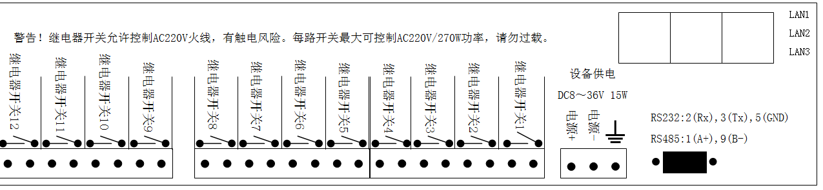

GL-IO32控制220V用电设备接线图。

注意！GL-IO32每路继电器可切换的最大功率为250V/270W，请勿过载。如果受控设备功率超过270W，请外接交流接触器。首先通过GL-IO32控制交流接触，再由交流接触器控制受控设备。

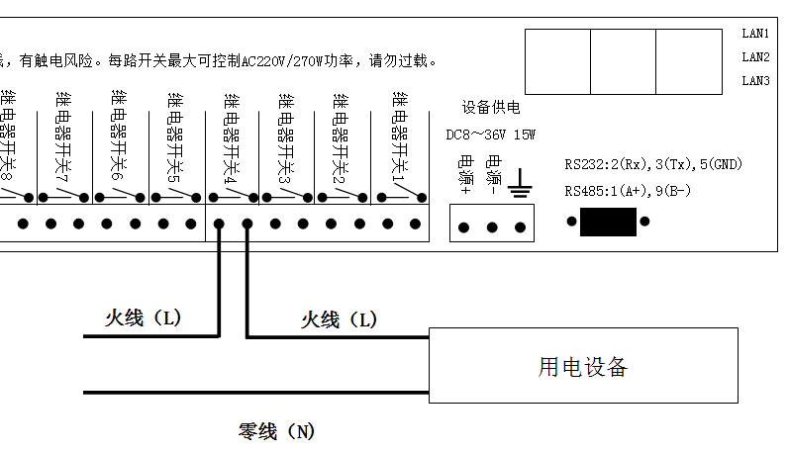

GL-IO32通过交流接触器控制大功率220V用电设备接线图。
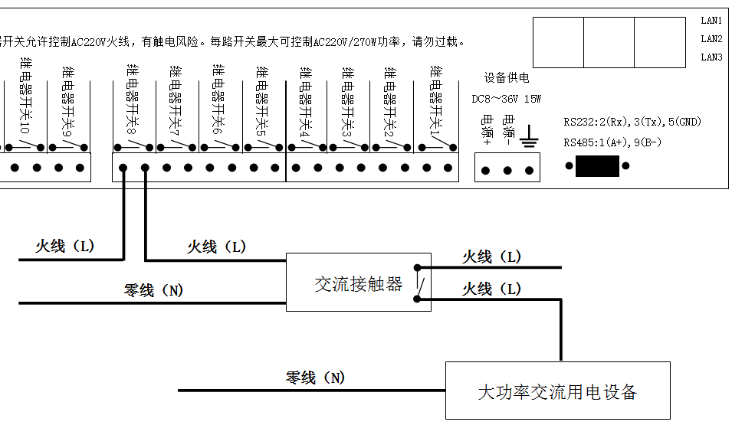

GL-IO32控制直流设备接线图
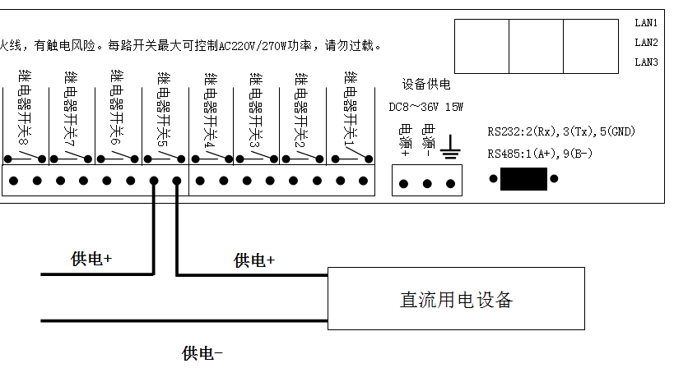

- 开关量输入端子（前面板绿色端子）

当输入信号为按钮、继电器、固态继电器等任何无电压的干节点信号时，由GL-IO32的公共端提供检测信号。

当公共端与开关量输入端（输入1～32）中的任何一个接通时，此开关量输入端为接通状态，检测数据字节对应位被置1，否则为0。
按下图方法接线。
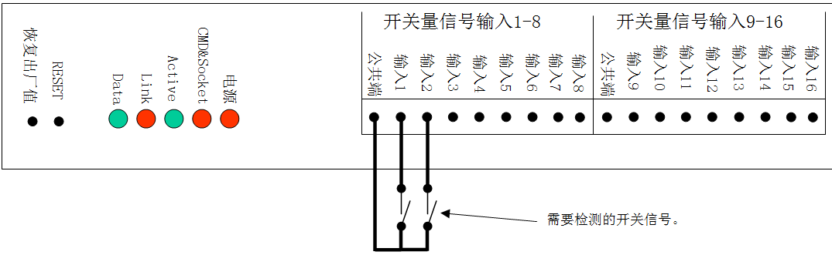
当输入信号为DC0～24V电压时，按照下图接线。
当输入电压高于DC2.4V时，检测数据字节对应位被置0，低于DC2.4V时，被置1。
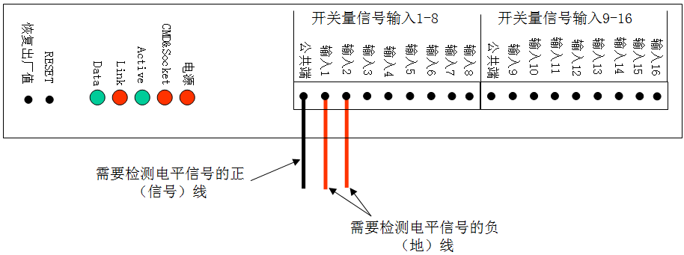

- 电源输入

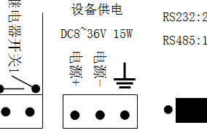
GL-IO32产品为宽压设计，可以在DC8～36V电压范围内工作，设备功率为15瓦。

请按照外壳文字说明连接电源正负极，GL-IO32具备接反保护功能，在供电正、负极接反时，设备不会工作，也不会损坏，改为正确接法后，GL-IO32即可正常工作。

使用过程中，如果由于供电电源超过上述规定而造成的损失，不在免费保修范围之内。

- 串口功能
GL-IO32同时提供1个RS232端口（三线制），1个RS485端口，两个端口可以同时工作。如下图所示。
每个串口都可以单独设置为串口控制本机硬件、串口转以太网、串口IO配对模式。
出厂时RS232默认为控制本机硬件功能， RS485为R485转以太网功能。
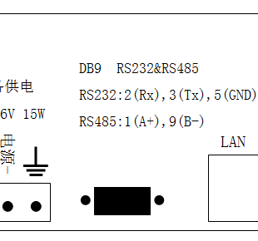

两个串口使用同一个DB9端子作为接口，线序如下:
DB9的2针为RS232的Rx（收）
DB9的3针为RS232的Tx（收）
DB9的5针为RS232的GND（收）

注意！在与电脑连接时，应使用2、3交叉，5直连的交叉串口线。

DB9的1针为对应RS485的A+
DB9的9针为对应RS485的A-+
如下图所示

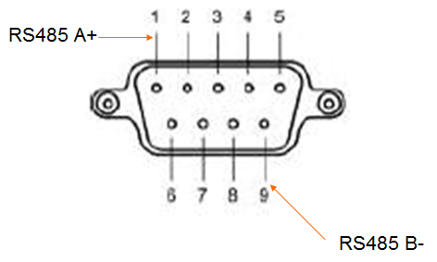

- 网络

GL-IO32集成了3个标准10/100Mpbs以太网交换机接口，支持自动网线自动翻转。可以通过这3个以太网口同时使用GL-IO32的全部功能，并且可以进行多个GL-IO32分支、级联。

此以太网网口也可以接入任意网络设备，比如我公司的串口服务器、网络摄像头、交换机、电脑、PLC等符合10/100Mpbs以太网标准的设备。

图中的LAN1、LAN2、LAN3标注仅用于识别，所有网口的功能完全相同。所有网口均支持级联功能，GL-IO32之间可以通过这些网口进行级联，实现自组以太网。

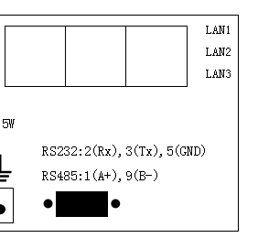

- 检查运行状态
上电后就可以观察设备的工作状态。正常情况下，Active指示灯每隔一秒闪烁一次，长亮或长灭都为不正常状态。以太网连接正常时Link指示灯将长亮。
其他状态，参考下面的指示灯含义说明。
Data：网络数据，以太网连接有数据传输时闪烁。
Link：网络连接，以太网连接正常时为长亮。
Active：正常启动并工作后，每隔一秒闪烁一次，长亮或长灭都为故障状态。
CMD&Socket：当与虚拟串口软件或其他控制软件建立连接后为长亮状态，在RS485转TCP/IP透明数据时，此指示灯转换为数据转发指示。在向GL-IO32发送控制命令时，收到一条指令会闪烁一次。
电源：正常时为长亮状态。

- 使用Xframe软件
- 首先以管理员权限运行Xframe安装文件，并安装软件
如果没有Xframe软件，请联系我公司技术支持。
- 选择默认的“我的设备”，然选择“扫描可识别网络设备”
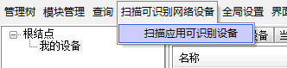

- 修改设备IP
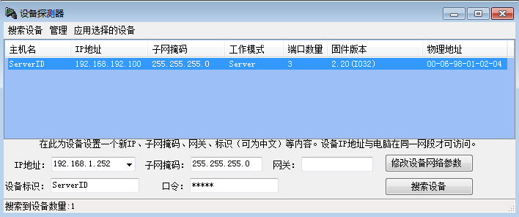
选择一个扫描到的设备
- 在<IP地址>输入栏中，为设备指定一个新的可访问的IP地址
- 单击<修改设备网络参数>，设备修改IP地址为指定地址，并自动重启用于应用设置
- 启动完毕后单击<搜索设备>，就可以看到设备已经修改为新的IP地址。

- 如果扫描不到设备

如果搜索不到设备，请检查如下情况：

- 请将电脑设置为固定IP。
- 关闭电脑的防火墙软件。
- 如果是笔记本电脑，暂时禁用wifi及其他不用的网络连接。
- 双网卡电脑，请暂时禁用其他不用的网卡。
- 检查设备的Link指示灯是否长亮，如果不亮，请检查网线、RJ45头等电气问题。

- 退出设备探测器，在模块管理菜单里选择添加模块
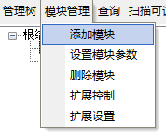

选择AiMaker、GL-IO以太网IO产品驱动。
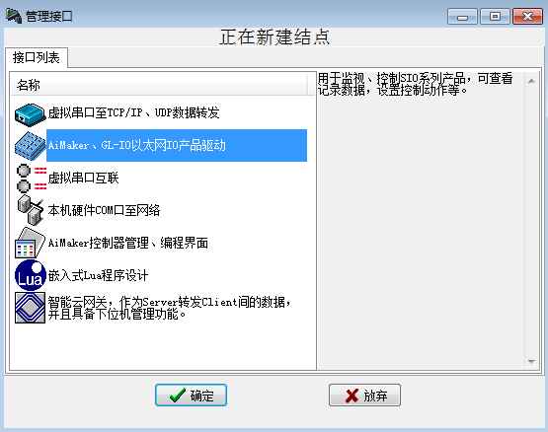

选择GL-IO32单击确定
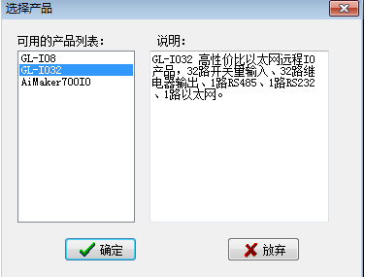

在红框中输入GL-IO32的IP地址，通讯协议使用默认的Modbus TCP。
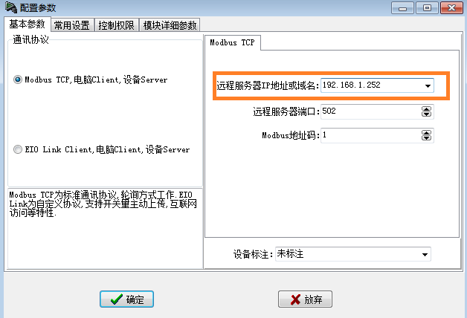

添加成功后，会提示TCP/IP连接已经建立

- 测试
添加成功后，将COMM脚与Input1短接，Xframe将会出现报警提示，断开时也会出现报警提示。
在模块上单击右键，选择扩展控制，即可进入开关量输出控制界面。
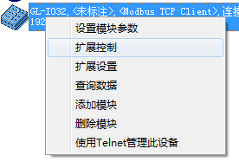

选中开关量输出控制的选择框，即可接通对应的继电器。

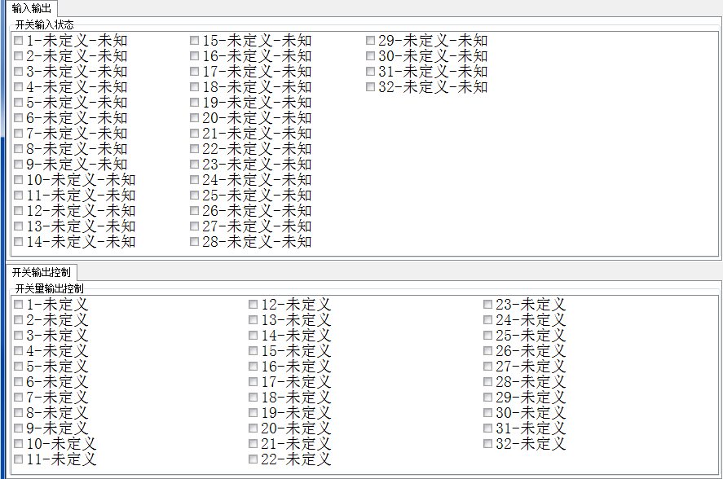

- 更改控制说明
在模块上单击右键，选择扩展设置。
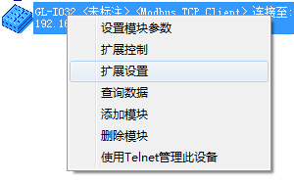

选择开关量输出控制标注或输入标注，并指定对应通道的文字，单击保存设置即可。
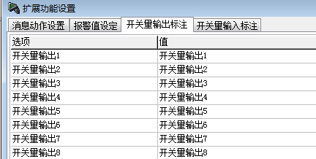

- 使用Telnet菜单管理此设备
在模块上单击右键，选择“使用Telnet管理此设备”即可进入管理菜单，默认口令为admin。
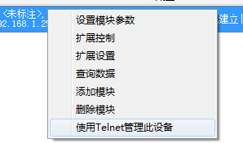
出现如下提示时，输入口令，默认口令为admin
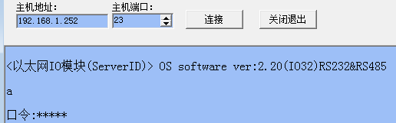

登录后即可看到管理菜单
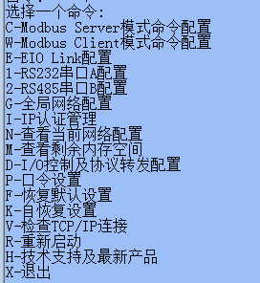

- 操作规则
输入菜单项前面的字母或数字即可进入相应的功能选项。例如输入3即可进入配置下位机串口参数项。
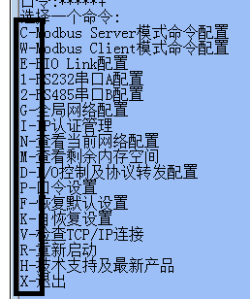

输入数值前的数字即可选择该值。其他未用参数直接回车即可跳过。回车至主设置菜单后，设置项将自动保存。
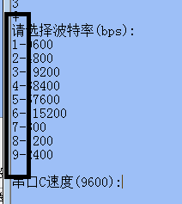

- Xframe软件的基本功能
Xframe软件可以提供基本的监控功能。
当公共端与输入1~32接通或断开时，xframe会进行报警提示。这些信息都会被自动记录，并且可以自定义报警时的控制动作。
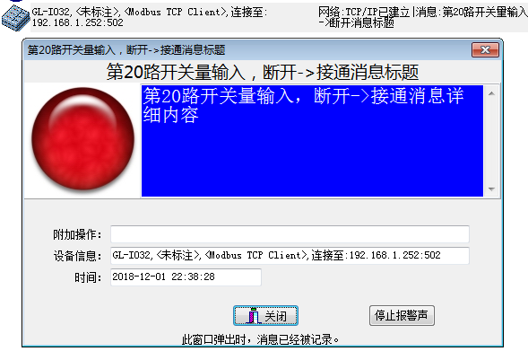

- 测试、查看GL-IO32的控制通讯协议（Modbus TCP）
- 概述
GL-IO32使用Modbus TCP协议作为控制协议。默认支持2台主机同时访问，最多可支持4台主机同时访问。具体协议文本，请参考《ModbusTCP通讯协议v3》文档。本章节只描述测试方法，对数据不做详细说明。

GL-IO32为多任务设计，网络控制和串口控制功能可以同时运行，互不影响。

- 安装测试软件Modbus测试软件(modpoll)
光盘内的调试软件-> Modbus测试软件(modpoll)的Modbus Poll测试工具
此工具为标准的Modbus协议测试软件，如果可以通过此软件测试，即可兼容所有支持Modbus协议的软件和主机。
组态软件配置访问，请参考《ModbusTCP通讯协议v3》文档。

- 选择Modbus Poll连接
选择Connection，Connect
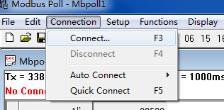

使用Modbus TCP连接的配置图：
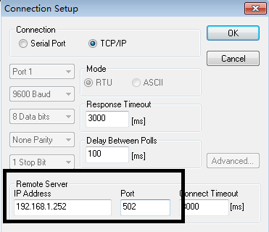

- 定义Modbus基本信息
在Setup菜单中选择“Read/Write Definition”进入Modbus信息定义
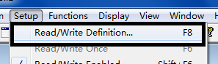

SalveID：下位机地址，Modbus TCP协议时，一直为0。
Function：功能码，01为读取开关量输入。
Address：Modbus寄存器地址。
Quantity：读取寄存器数量。
详细定义请参考后面的章节。
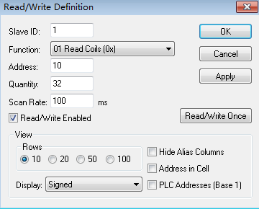

- 开关量输入定义
地址码（Slave ID）：下位机地址码，Modbus TCP协议时，一直为0。
功能码（Function）：01，02
寄存器地址（Address）：从10起（十进制）至17
寄存器数量（Quantity)：1至32，对应开关量输入的1～32通道
数据类型：bit

Modbus Poll定义截图完成后单击Ok
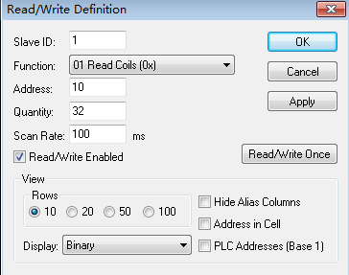

Modbus Poll将会显示32路开关量输入的状态，当公共端与输入1接通时，对应的通道的显示为1，如截图所示。
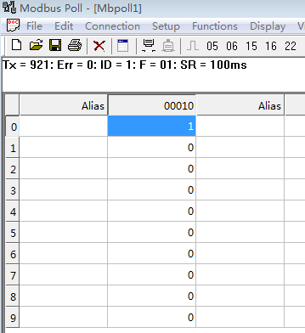

通过Display->Communication菜单可以查看具体的通讯报文。
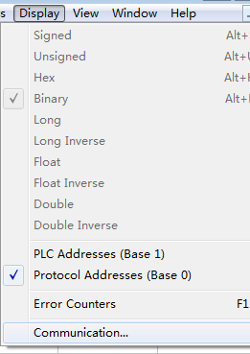

数据报文样本
发送 00 00 00 00 00 06 01 01 00 0A 00 20
接收:00 00 00 00 00 07 01 01 04 01 00 00 00

- 开关量输出定义
地址码（Slave ID）：下位机地址码，Modbus TCP协议时，一直为0。
功能码（Function）：05
寄存器地址（Address）：从30起（十进制）至61，共32个继电器。

Modbus Poll定义截图，当Value为On，单击Send时，继电器开关1为接通。Value为Off时，为断开。
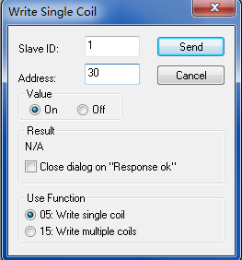

数据报文样本
发送:00 00 00 00 00 06 01 05 00 1E FF 00
接收:01 00 00 00 00 06 01 05 00 1E FF 00

- 更多的Modbus信息
请参考《ModbusTCP通讯协议v3》文档。

- 查看通讯报文
选择Display菜单，选择Communication菜单项目。

- 测试查看Modbus RTU协议

- 概述
GL-IO32也支持串口控制，出厂时RS232端口默认为用于IO控制的串口，使用Modbus RTU协议。也可以将RS485设置为IO控制串口。GL-IO32支持Modbus RTU地址码设置，可以通过RS485总线连接多个GL-IO32。

GL-IO32为多任务设计，网络控制和串口控制功能可以同时运行，互不影响。

- 安装测试软件Modbus测试软件(modpoll)
光盘内的调试软件-> Modbus测试软件(modpoll)的Modbus Poll测试工具
此工具为标准的Modbus协议测试软件，如果可以通过此软件测试，即可兼容所有支持Modbus协议的软件和主机。
组态软件配置访问，请参考《ModbusTCP通讯协议v3》文档。

- 通过DB9串口连接电脑与GL-IO3232
GL-IO32出厂时，RS232口（DB9）默认为Modbus RTU协议，可以通过此串口控制GL-IO32的所有IO资源。
需要使用2、3交叉，5直连的串口线连接电脑和GL-IO32。

- 选择Modbus Poll连接
选择Connection，Connect

使用Modbus RTU连接的配置图，选择Serial Port模式，并且选择正确的串口(Port)和波特率、校验位、停止位等。此截图参数为GL-IO32出厂时的串口参数。
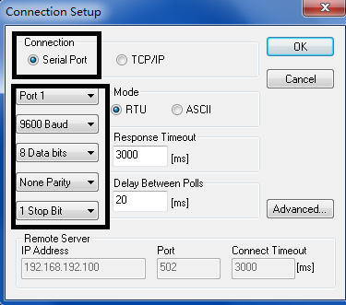

- 定义Modbus基本信息
在Setup菜单中选择“Read/Write Definition”进入Modbus信息定义

SalveID：下位机地址，为GL-IO32的Modbus RTU地址，默认为1。
Function：功能码，01为读取开关量输入。
Address：Modbus寄存器地址。
Quantity：读取寄存器数量。
详细定义请参考后面的章节。

- 开关量输入定义
地址码（Slave ID）：下位机地址码，为GL-IO32的Modbus RTU地址，默认为1。
功能码（Function）：01，02
寄存器地址（Address）：从10起（十进制）至17
寄存器数量（Quantity)：1至32，对应开关量输入的1～32通道
数据类型：bit

Modbus Poll定义截图完成后单击Ok

Modbus Poll将会显示32路D开关量输入的状态，当公共端与输入1接通时，对应的通道的显示为1，如截图所示。

通过Display->Communication菜单可以查看具体的通讯报文。

数据报文样本（Modbus RTU格式）
发送：01 01 00 0A 00 20 1D D0
接收：01 01 04 00 00 00 00 FB D1

- 开关量输出定义
地址码（Slave ID）：下位机地址码，为GL-IO32的Modbus RTU地址，默认为1。
功能码（Function）：05
寄存器地址（Address）：从30起（十进制）至61，共32个继电器。

Modbus Poll定义截图，当Value为On，单击Send时，继电器开关1为接通。Value为Off时，为断开。

数据报文样本（Modbus RTU格式）
发送：01 05 00 1E FF 00 EC 3C
接收：01 05 00 1E FF 00 EC 3C

- 更多的Modbus信息
请参考《ModbusTCP通讯协议v3》文档。

- 查看通讯报文
选择Display菜单，选择Communication菜单项目。

- Modbus TCP协议参数

- Modbus TCP Server参数

首先输入C，进入Modbus TCP Server配置
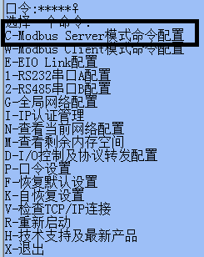

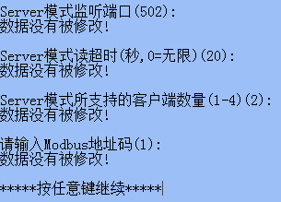

Server模式监听端口：默认为Modbus TCP标准的502端口，可以改为任意端口，如果修改了端口号，上位机连接时必须使用修改后的端口号，否则将无法建立TCP/IP连接。

Server模式读超时：默认为20秒，如果GL-IO32在20秒内没有收到上位机下发的网络数据，将会中断TCP/IP连接，并等待新连接。所以，上位机必须在此参数设定的时间下发数据，否则将会频繁断线。

Server模式所支持的客户端数量：默认为支持2个客户端。支持2台主机同时访问，最多可支持4台主机同时访问。

Modbus地址码：Modbus TCP中的子设备ID值，默认为1，一般不需要修改此参数。

- Modbus TCP Client参数

注意！GL-IO32的Modbus TCP Client并不是作为Modbus主机连接至下位机。GL-IO32仍然作为Modbus TCP下位机，但是与标准的Modbus TCP Server不同，Client模式下由GL-IO32主动发起连接，连接建立后，由Server端发送Modbus TCP轮询数据与GL-IO32进行通讯，此模式通常用于互联网访问GL-IO32的方案。

此模式需要配合GW100网关使用，此网关可在中心端将Client模式转换为Server模式，为传统的Modbus TCP主机提供访问支持，这些主机可以是组态软件、触摸屏、手机、平板等各种支持Modbus TCP的设备。

首先输入w，配置Modbus TCP Client参数
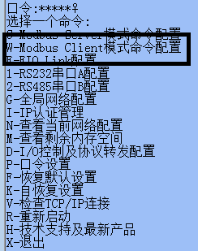

输入2，即可启用Modbus TCP Client模式。
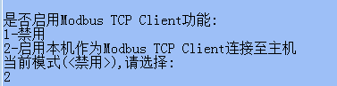

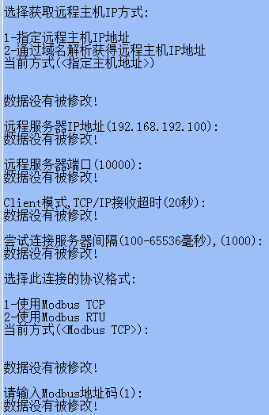
获取远程主机IP方式：默认为指定IP，可指定域名，如果选择了通过域名解析获得远程主机IP，则必须正确设置GL-IO32的网关地址、DNS服务器地址。

指定IP方式参数：
远程服务器IP地址：GL-IO32主动连接的服务器IP地址。

指定域名方式参数：
请输入一个域名(最长64个字母)(www.google.com)：GL-IO32将会首先解析此域名，获得主机IP后，尝试连接至此主机IP。必须正确设置GL-IO32的网关、DNS的地址，否则将无法解析域名，造成无法连接。

远程服务器端口：10000，GL-IO32主动连接的服务器端口，服务器必须开启监听此端口。
Client模式，TCP/IP超时时间：20秒，达到超时值未能从主机接收到数据，GL-IO32将中断此TCP/IP连接并重试连接。
尝试连接服务器间隔：1秒，如果GL-IO32未能连接到指定IP，将等待此间隔时间后从新连接。
连接协议格式：默认为Modbus TCP格式。如果通过一台Server模式串口服务器转换成实际串口，并连接至支持Modbus RTU的上位机，则必须选择2-Modbus RTU协议。
Modbus地址码：为1～254均可。

- IO Link协议简介

- 概述
IO Link协议为专有协议，此协议的用于开关量状态主动上传、GL-IO32配对透传IO、互联网访问等功能。

IO Link协议有如下特点：
    - 7字节定长数据包。
    - 可同时工作在Server和Client模式。
    - 定时刷新，只要与上位机机成功建立连接，就会以6秒间隔发送自身当前的开关量输入状态。
    - 开关量主动上传，在自身开关量输入状态发生变化时，立即向上位机发送自身的开关量输入状态。
    - 上位机可以发送报文控制一个通道的开关量输出，也可以同时指定多个通道的开关量输出状态。
    - Client模式下，可支持连接至公网IP或通过动态域名解析获得IP连接至上位机。

- IO Link协议默认参数
默认启用了IO Link Server模式，监听在5100端口，支持1个Client连接。

- 报文格式

注意！如无特殊说明，以下的所有数据均为16进制。

命令码 | 状态码 | 数据1 | 数据2 | 数据3 | 数据4 | 数据5
00 | 00 | FF | 00 | 00 | 00 | 00

样本（十六进制）：[00] [00] [FF 00 00 00 00]

报文解释
[00]：命令码
[00]：状态码
[FF 00 00 00 00]：5字节数据区，根据命令码不同，数据有不同的解释。

- 协议样本及解释

- 00命令码，状态更新命令

样本：[00] [00] [01 00 00 00 00]

GL-IO32定时发送给对端主机的开关量输入状态报文。

[00]：命令码00
[00]：状态码默认为00
[01 00 00 00 00]：数据区，为1-40路开关量输入状态数据，5个字节用来指示40路开关量输入的状态，每个bit指示一路开关量输入状态，0为断开，1为接通。

GL-IO32有32路开关量输入，所以1～4个字节为有效的开关量输入数据，其他数据可以忽略。每个字节的bit0～bit7表示一组8路开关量输入状态，bit置0时，开关量输入为断开，bit置1，开关量输入为接通。

数据区的第一个字节的bit0～bit7，对应Input1～Input8，以此类推。

例如，样本中，数据区的第一个字节的bit0为1，对应input1为接通状态。

- 01命令码，开关量变化的主动上报命令
只要任意一个开关量发生了变化，GL-IO32就会立即发送此命令给对端设备。并在数据区内放置最新的开关量输入状态信息。

GL-IO32的第2路开关量输入发生了变化，从断开，变为了接通状态，发送此数据。
样本：[01] [00] [02 00 00 00 00]
[01]：01命令码默认为00
[00]：状态码
[02 00 00 00 00]：数据区解释同00命令码。

- 10命令码，由主机发往GL-IO32，用来控制指定的开关量输出状态。
设置第4路开关量输出为接通状态。
样本：[10] [00] [03] [FF] [00 00 00]
[10]：10命令码（十进制的16）
[00]：状态码默认为00
[03]：开关量输出通道号，为0起，即00为控制第一路开关量输出，03为第4路开关量输出。
[FF]：开关量输出状态，FF为接通，00为断开。
[00 00 00]：忽略。

如果GL-IO32接受并且执行了控制操作，将不返回任何数据，否则，GL-IO32将状态字节至错误码，其他字节不变，发送回上位机用于指示错误。

- 11命令码，由主机发往GL-IO32，控制指定开关量输出通道进行一次点动操作，点动输出的顺序为：先接通，延迟0.5秒后，断开。

控制第4路开关量输出产生一次点动操作。
样本：[11] [00] [03] [00 00 00 00]
[11]：11命令码（十进制的17）
[00]：状态码默认为00
[03]开关量输出通道号，为0起，即00为控制第一路开关量，03为控制第4路开关量输出。
[00 00 00 00]：忽略。

- 20指令码，为主机下发给GL-IO32的指令，取得当前输出状态，设备收到该命令后，会返回当前输出状态。

读取开关量输出状态。
样本：[20] [00] [00 00 00 00 00]

[20]：20命令码（十进制的32）
[00]：状态码默认为00
[00 00 00 00 00]：忽略。

GL-IO32返回：[20] [00] [05 00 00 00 00]

[20]：命令码
[00]：状态码，如果为0，说明返回数据正常。
[05 00 00 00 00]：数据区，为1-40路开关量输出状态数据，5个字节用来指示40路开关量输出的状态，每个bit指示一路开关量输入状态，0为断开，1为接通。

GL-IO32有32路开关量输出，所以1～4个字节为有效的开关量输出数据，其他数据忽略。每个字节的bit0～bit7表示一组8路开关量输出状态，bit置0时，开关量输出为断开，bit置1，开关量输出为接通。

每个bit对应一个开关量输出，数据区的第一个字节的bit0～bit7，对应Output1~Output8，以此类推。

例如，样本中，数据区的第一个字节的bit0、bit2为1，对应output1，output3为接通状态。

- 使用串口转以太网功能

- 串口转以太网的默认设置
GL-IO32出厂时，默认RS485口为转以太网功能，即串口服务器模式。
所对应的TCP/IP端口为6021，串口参数为9600,n,8,1。
- 使用方式
GL-IO32的串口转以太网功能，与串口服务器功能完全相同，可以通过虚拟串口，Socket两种方式进行数据传输。默认设置下，数据传输是完全透明的。
同我公司串口服务产品一样，GL-IO32也支持Modbus RTU/TCP双向转换功能，可以将Modbus RTU下位转换成Modbus TCP协议，与各类组态、PLC等主机进行通讯。
也可以将RS232串口设置为RS232转以太网模式，功能与RS485端口完全相同。
- 建立虚拟串口
首先在模块管理中，选择添加模块。
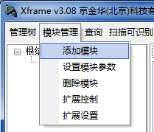

选择虚拟串口至TCP/IP、UDP数据转发。
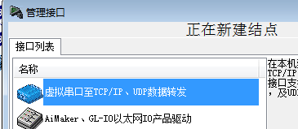

远程服务器IP地址或域名输入GL-IO32的IP地址。
注意！远程服务器端口应该填写为6021，对应RS485端口。
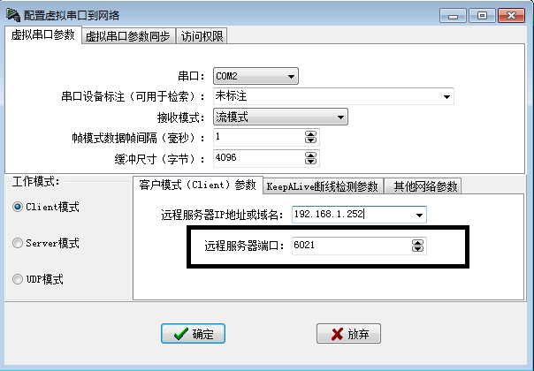

- 测试虚拟COM口
如果设置正确，网络状态会提示:TCP/IP已建立。
此时打开COM2口即可与所连接的RS485下位机进行通讯。
- 常见问题
如果提示“一个错误导致无法创建虚拟串口”或类似错误，请首先卸载Xframe软件。
然后在Xframe安装文件上面单击右键，以管理员权限运行。
安装完成后，在Xframe快捷方式上，单击右键，以管理员权限运行。在正常建立COM之后，即可以正常方式启动Xframe。

- 切换串口模式

- GL-IO32的串口模式
GL-IO32的串口可以单独设置为如下模式：
  - 控制本机硬件(Modbus RTU协议)
  - 串口转以太网
  - 通过串口进行GL-IO32配对

RS232端口出厂时为模式1，RS485端口出厂时为模式2。

- 更改RS232口模式为串口转以太网
首先登录进管理菜单，输入1,RS232串口A配置。

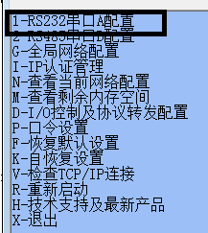
然后输入2，选择为串口转以太网模式。
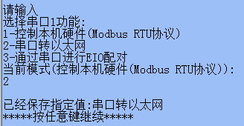

其他参数根据需要进行配置，如果无需配置，回车跳过即可。

回车到主菜单，输入r重启即可生效。

注意！RS232串口改为转以太网模式后，对应的TCP/IP端口为6020，建立虚拟串口时，需要指定端口为6020，如截图所示。

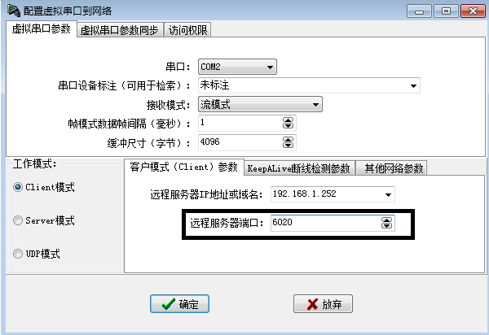

- 更改RS485口模式为控制本机硬件(Modbus RTU协议)
首先登录进管理菜单，输入2,RS485串口B配置。
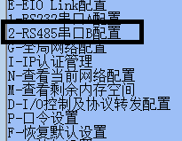

输入1，选择为控制本机硬件（Modbus RTU协议）模式
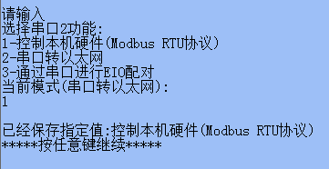

根据需要设置串口参数。
Modbus RTU协议有2个相关参数，

接收数据帧将：又称组帧间隔，如果GL-IO32在指定的间隔时间内没有收到数据，将串口数据进行打包，送入Modbus RTU处理流程。此参数调小可以提高通讯速度，但是过小的值，会导致串口数据拆包，造成通讯错误。
Modbus地址码：默认为1，最大值为254。

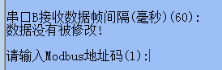
设置完成后，重启生效。

- 串口转以太网参数

- 串口转以太网的数据模式

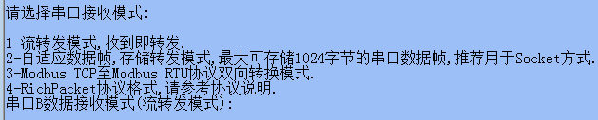
  - 流模式（默认），在局域网内，使用虚拟串口通讯时，建议使用此模式。
  - 自适应数据帧，在上位机使用Socket模式（直接通过IP通讯），不使用虚拟串口通讯时，建议使用此模式。此外，在通过互联网、手机网通讯时，也建议使用此模式，可以节省网络流量。
在选择此模式后，会出现截图的参数。
接收数据帧间隔：又称组帧间隔，如果GL-IO32在超过指定的间隔时间内没有收到数据时，将串口数据进行打包后转发至以太网。此参数调小可以提高通讯速度，但是过小的值，会导致串口数据拆包，造成通讯错误。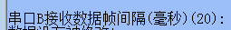
  - Modbus TCP至RTU转换模式，当下位机为Modbus RTU协议，上位机为Modbus TCP协议时，请选择此模式，此模式可以与各类组态直接通讯，而不需要运行虚拟串口。
例如，下位机为Modbus RTU仪表，上位机为组态软件，切换至此模式后，组态软件通过TCP/IP协议连接至
6021端口接口读取仪表数据，而不需要运行虚拟串口软件。
此模式也会出现数据帧间隔参数，其含义与上述说明相同。
  - RichPacket模式，主要用于支持动态校验位。

- Server模式参数

- 配置为Server模式

GL-IO32出厂时为RS485转以太网，工作在TCP/IP Server模式。

也可以通过串口参数配置菜单修改串口转以太网的工作模式。以RS485串口为例子。

首先切换至串口转以太网模式，然后输入1，选择Server模式即可。
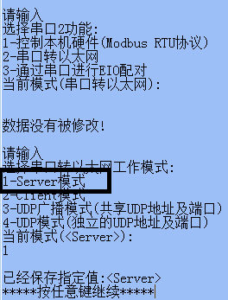

- 配置Server模式参数
主要参数如下：
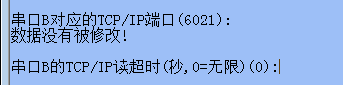

TCP/IP端口：根据需要进行修改，此参数为串口所对应的TCP/IP端口。GL-IO32会监听此端口，并且双向转发数据至串口。
TCP/IP读超时：通常不用修改此参数。达到超时后，如果GL-IO32未能在网络上收到转发至串口的数据，就会中断此TCP/IP连接。

- Client模式参数
GL-IO32的串口转以太网支持Client模式，可以主动连接至对端Server，连接建立后即可进行双向数据通讯。
对端的Server可以为电脑、配对使用的GL-IO32、串口服务器或其他任何TCP/IP Server模式的设备。
可以为GL-IO32指定主动连接的IP地址和端口，也可以指定主动连接的互联网域名和端口，即支持连接至动态域名功能。
- 配置为Client模式

以RS485端口为例子，

首先切换至串口转以太网模式，然后输入2，选择Client模式即可。
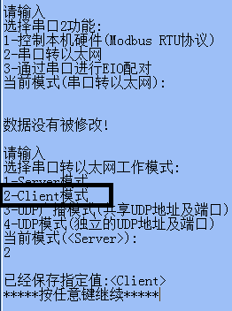

- 配置Client模式参数

下面截图为Client主动连接参数。
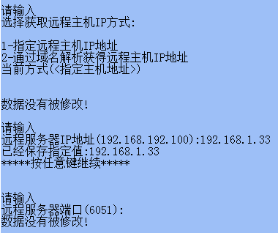
获取远程主机IP方式:
- 指定远程主机IP地址，为GL-IO32指定远程主机IP，GL-IO32直接连接至IP
- 通过域名解析获得远程主机IP地址，为GL-IO32指定远程主机的域名，GL-IO32会首先通过域名解析获得IP然后连接获得到的IP。
此方式通常用于对端Server为动态域名的情况。
注意！使用此方式，必须为GL-IO32正确设置网关、DNS服务器IP，否则将无法解析域名。

远程服务器端口:GL-IO32主动连接的TCP/IP端口，对端的Server必须监听此端口。如果是跨网段访问或通过互联网传输护具，路由器也必须开放此端口的访问。

下面截图为Client模式纠错参数。
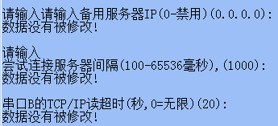
备用服务器：当主服务器无法连接时，如果设置了备用服务器IP，GL-IO32将尝试连接备用服务器IP，备用服务器只支持连接到IP，不支持动态域名。

尝试连接服务器间隔：当无法连接Server时，GL-IO32将等待此参数设定的毫秒之后，再次发起连接。

TCP/IP读超时：默认为20秒，当GL-IO32在达到超时时间，未能从Server接收到数据时，GL-IO32将中断TCP/IP连接。此机制是为了防止由于网络出现物理中断而造成的TCP/IP死连接。

此值应该大于于上位机的轮询间隔，例如上位机每隔30秒读取一次数据，那么这个参数值必须大于30秒，否则在两次通讯之间，将会造成断线。

注意！如果仅是串口至网络单向数据传输的情况，必须将此值设置为0，否则由于GL-IO32无法收到Server所发的数据，将会不断的断线，造成数据丢失。

- Modbus TCP/RTU双向转换模式参数
首先切换至Modbus协议转换模式。
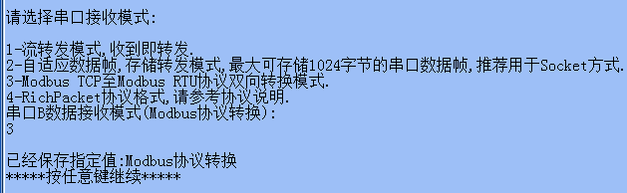

然后会出现下列参数
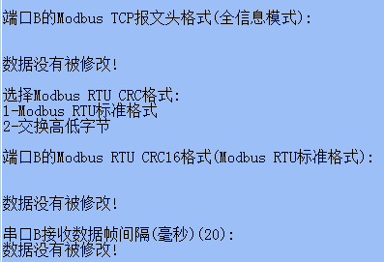
Modubs TCP报文头格式：通常不需要修改。
Modubs RTU CRC格式：通常不需要修改。默认为标准格式，另一种为模式为很少见的校验位交换模式。
接收数据帧间隔：又称组帧间隔，如果GL-IO32在超过指定的间隔时间内没有收到数据时，会将缓冲的串口数据转换至Modbus TCP格式，并且发送到上位机。此参数调小可以提高通讯速度，但是过小的值，会导致串口数据拆包，造成通讯错误。

- 配对使用2台GL-IO32
配对使用GL-IO32，可以将本端GL-IO32的IO状态，串口数据透传至另一端的GL-IO32。

开关量输入、输出状态透传是双向的，既可以将本地GL-IO32的开关量输入状态，在对端GL-IO32的继电器还原。也可以将对端的开关量输入状态，通过本地继电器还原。

串口数据也可以通过以太网透传至对端，而且数据也是双向的，RS485为半双工，RS232为全双工透传。

- 工作原理
透传模式使用IO Link协议。1台工作在IO Link Server模式。1台或多台GL-IO32工作在IO Link Client模式，将Server的IP设置到Client中即可完成配对。

- 配置IP
首先将2台设备设置为不同IP，如A的为192.168.1.252（Client），B为192.168.1.253（Server）。

- 配置Client
登录进192.168.1.252的主菜单输入E，进入IO Link配置菜单
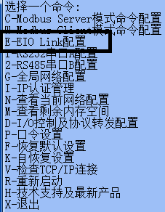

第1步选择GL-IO32 Client模式。
第2步如果Server为固定IP，选择“指定远程主机IP地址”。如果需要连接到互联网的一个域名，可以选择通过域名解析获得远程主机IP，Client通过域名实时解析出Server IP并建立连接。
第3步输入配对Server的IP，这里为192.168.1.253
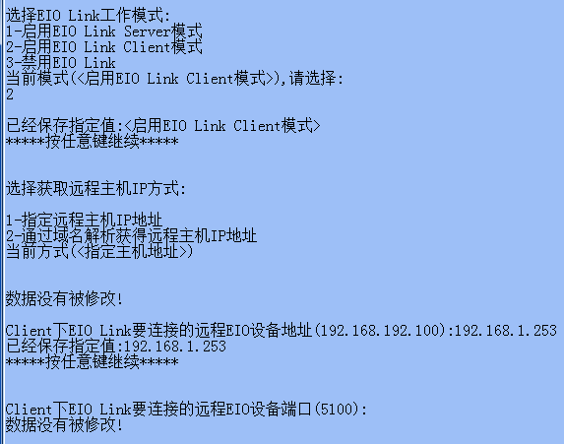b

第4步其设置连接端口，此端口为主机监听端口，默认为5100。
如果对端Server开启了多Client连接支持（1对多），此端口需递增设置。

例如，第1个Client连接至5100，第2个Client连接至5101，第3个连接至5102。5100至5102均为一台Server上的监听端口。
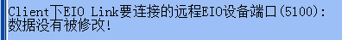

第5步其他参数使用默认值即可正常工作。如果需要取反输出，即开关量输入接通，对端的开关量输出为断开。启用开关量输入输出取反即可。
两端的IO Link通讯协议格式必须一致，建议使用默认的IO Link STD协议。IO Link Socket协议仅用于编程模式。不适合配对模式。
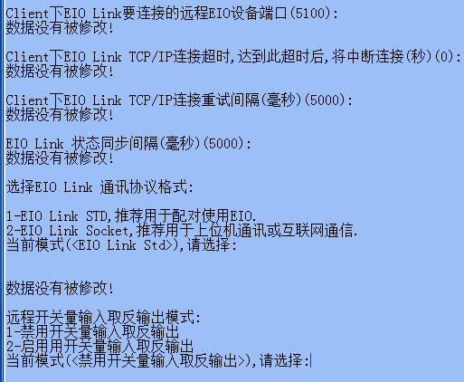

- Server模式设置
GL-IO32出厂时即为Server模式，不用设置即可配对使用，默认监听在5100端口支持1个Client连接。

如果实现一对多功能，需要开启多Client支持。在“Server模式所支持的IO Link客户端数量”这个参数中指定要连接的Client数量。监听端口将根据指定的数量递增。

例如支持3个Client， GL-IO32的5100可以同时支持3个连接，用于支持3个Client连接。
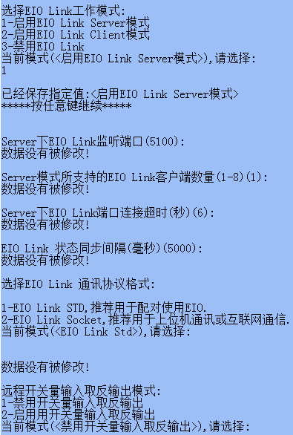

- 检查配对是否成功
如果配对成功，Server和Client的CMD指示灯将会常亮。否则请检查Client模式设备要连接的远程Server的IP地址和端口是否正确。

CMD常亮之后，短接任意设备的COMM和Input脚，对端的设备继电器将会动作，说明设置成功已经可以使用。

- 1台GL-IO32与4台GL-IO8配对使用

- 工作原理
GL-IO32为32路输入、输出产品，可以与1～4台8路输入、输出GL-IO8进行配对。
GL-IO32以8路输入、输出为一组，可以与一台GL-IO8进行IO配对。

- 配置GL-IO32
此方案要求GL-IO32必须工作在Server（出厂默认），然后配置可支持Client数量为要配对的GL-IO8数量。
首先进入IO Link配置菜单。
回车至客户端数量参数，改成2，用于支持2台GL-IO8配对。如果需要支持4台，改成4即可，其他参数用默认值，然后重启生效。
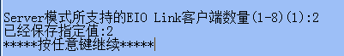

- 配置
登录进GL-IO32管理菜单，输入e，进入IO Link配置选项。
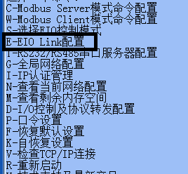

选择工作模式为IO Link Client模式。
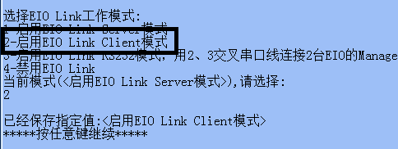

选择指定远程主机IP地址（默认）
然后在远程地址参数中，输入GL-IO32的IP地址。
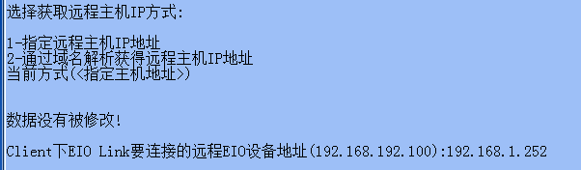

其他参数使用默认值，用回车跳过即可。

在出现下列参数时，输入继电器组数。
GL-IO32可划分为4个组，每组8路输入输出，如果此参数输入0，此GL-IO8与GL-IO32的1～8路输入、输出进行配对。
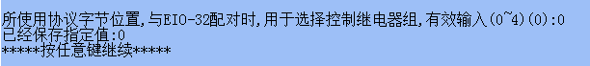

第二个GL-IO8此参数输入1，此GL-IO8将与GL-IO32的9～16路输入、输出进行IO配对。
以此类推，每个GL-IO32可以与4台GL-IO8进行分组式IO配对。
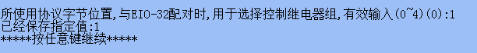

- 输入映射到输出功能

- 概述
GL-IO32的开关量输入状态也可以映射至本机的继电器。映射方式为Iutput与Output一一对应的控制。

例如，开关量Input1接通，对应的继电器1（Output1）也会变为接通状态。Input1断开时，Output1也会断开。

GL-IO32也支持延时断开，延时值可以任意指定。如果启用了延时断开，在Input断开时，GL-IO32等待指定的延时值之后，Output才会断开。很多应用会用到此功能，例如，自动灯光控制等。

注意！在启用了输入对输出功能时，Modbus TCP控制功能仍然有效，IO状态以最后一次控制为准。

- 输入对输出参数及说明
首先登录进管理菜单，输入d，进入IO控制参数配置。
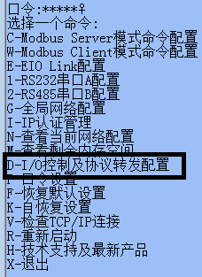

然后输入c，进入IO功能配置。
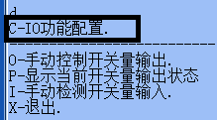

在选择本机开关量输入-输出映射时，输入2，启用输入映射到输出。

“输入对输出的延迟时间”参数默认为0，禁用此功能。
将此参数设置为非0值，即可启用此功能。此功能启用时，在Input断开后，将延迟指定秒数，然后再断开Output。

如果启用了输入取反到输出，输入输出的状态时相反的。例如，在Input1为接通时，对应的Output1继电器为断开状态，Input1为断开时，Output1继电器为接通。
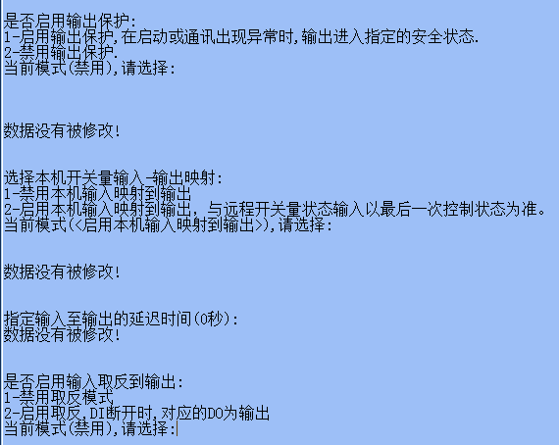

- 为继电器Output设置默认状态（输出保护）

- 概述
GL-IO32可以为继电器Output设置一个默认的初始安全状态，GL-IO32在启动时，将继电器设置为指定状态。

- 输出保护参数及说明

如果启用了此功能，必须为继电器Output设置安全字节。

GL-IO32有32路继电器输出，所以共需要4个字节，每个字节有效值为0～255。
如截图所示，安全字节1的bit0～bit7对应控制Output1～8，每个bit控制一路继电器，如果bit位为1，对应的继电器为接通状态，否则为断开状态。安全字节2对应控制Output9～16路继电器状态，以此类推。

例如，安全字节1设置为01，那么启动时，第一路继电器将被设置为接通状态，其他为关闭
安全字节2设置为05，第9、11路为接通，10、12为断开。

如果启用了TCP/IP中断时，进入安全状态，GL-IO32将在Modbus TCP控制通讯中断时，设置继电器输出进入指定的安全状态。默认是禁用此功能。
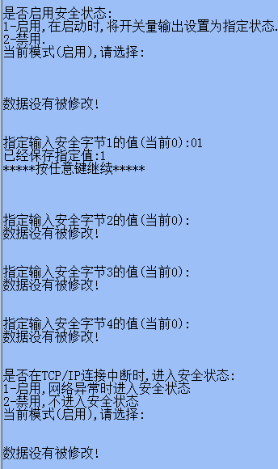

- 恢复出厂值
首先断电，然后上电，等DATA指示灯（绿框内的指示灯）闪烁一次后，立即按住恢复出厂值按钮（红框内的按钮）别放手。

等待Active指示灯闪烁后，再放开按钮，即可恢复至出厂状态。

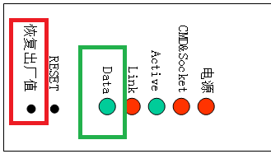
出厂状态的默认IP为192.168.192.100/255.255.255.0，Telnet口令为admin。

- GL-IO32设备性能指标

型号  功能 | ✓ GL-IO32
输入 | 提供32路开关量输入，可支持开关信号通断检测，或DC0～24V TTL电平检测。
输出 | 提供32路继电器开关量输出。每路开关最大负载：AC220V 270W。
IO增强功能 | 支持以太网配对使用，两台GL-IO32可通过以太网透传IO状态。支持与1～8台GL-IO32或4台GL-IO8设备配对使用。  支持本机输入映射至输出，并且可以设置控制延迟。
RS232口 | 1路三线制RS232口，可用于232数据转以太网或控制本机硬件，默认为控制本机硬件。
RS485口 | 1路RS485口，可用于485数据转以太网或控制本机硬件。
串口转以太网增强功能 | 支持Modbus RTU与Modbus TCP协议之间双向转换。  Server、Client模式混合运行。  Client模式下，支持连接至域名，即动态DNS支持。
控制协议 | Modbus TCP（网口），最多支持4个TCP/IP连接。  Modbus RTU（串口）  IO Link协议（网口、串口），最多支持8个TCP/IP连接
网络 | 3个10/100Mbps以太网交换机端口，多设备可实现自组以太网，并且支持以太网级联功能。同时也可接入任何符合10/100Mbps以太网的设备，比如路由器、摄像头、电脑等
管理 | Telnet管理，中文界面。
电源 | DC8～36V 15W供电
防护 | 独立看门狗，每组继电器独立供电设计，RS232、RS485端口具备ESD15KV、抗雷击、浪涌保护。
外形尺寸 | 标准1U机箱，外置AC220V/DC12V电源适配器。
运行环境 | 温度:-20～60℃,湿度:5% - 95% RH,无凝露。
附带软件 | Xframe虚拟串口软件,使用说明书等。
保修 | 免费保修5年（继电器除外）。具体以《产品保修规定》为准。

- 保修条款

我公司对所销售产品主机提供五年免费包修服务。对电源、配件、接插件、继电器提供一年包修服务。外壳不在保修范围之内。

维修服务期以购货发票或购买日期为开始日期。

服务期间发生的运输费用由双方共同承担。

以下情况造成的产品损坏不属于免费服务范围：
- 自然灾害、意外事故（如：雷击、火灾、水灾、盗窃、战争等）。
- 有烧灼痕迹、拆卸痕迹。
- 使用超过规定电压为产品供电造成的损坏。
- 使用环境或运行参数超过规定范围。

